操作手册

SK725数控丝锥磨床

2018

手册版本：3.0

陕西汉江机床有限公司

HANJIANG MACHINE TOOL CO., LTD.

2018年5月

**前言**

**尊敬的客户：**

**对您惠顾选用汉江机床有限公司的产品SK725数控丝锥磨床，本公司深感荣幸并表示感谢！**

**为保证产品正常与有效地运行工作，请务必在安装、使用本机床前仔细阅读本操作手册。**

**声 明**

**本手册尽可能的对各种不同情况进行了说明，但是，由于涉及到的可能性太多，无法将所有可以或不可以进行的操作逐一说明，限于我们的水平和时间，遗漏之处，敬烦不吝批评指正。**

**诚挚的感谢您------使用汉江机床有限公司的产品时，对本公司的友好支持与信任！**

**安全警告**

**操作不当将发生意外事故，必须要具有相应资质的人员才能操作本界面。**

**本手册内容如有变动，恕不另行通知！**

目录

[第一章 机床基本参数 1](#_Toc17665)

[1、机床供电要求 1](#_Toc2656)

[2、机床各数控轴定义 1](#_Toc9534)

[3、机床的主要动作 1](#_Toc14306)

[一、机床的开机与重要操作 2](#_Toc10668)

[1、机床的首次开机 2](#_Toc7388)

[2、机床各轴回参考点 2](#_Toc22672)

[二、机床数控系统面板功能简介 3](#_Toc22746)

[1、液压泵启动/停止功能的操作 3](#_Toc9274)

[2、砂轮修整选择的操作 3](#_Toc27159)

[3、机床DRF插补功能打开与关闭的操作 3](#_Toc14965)

[4、磨削冷却泵启动/停止功能的操作 4](#_Toc21927)

[5、修整冷却泵启动/停止功能的操作 4](#_Toc18591)

[6、砂轮启动/停止功能的操作 4](#_Toc9662)

[7、机床电箱空调功能的操作 4](#_Toc8504)

[8、机床照明功能的操作 5](#_Toc6006)

[9、机床吸雾功能的操作 5](#_Toc22311)

[10、X轴的操作 5](#_Toc23427)

[11、Z轴的操作 5](#_Toc17427)

[12、C轴的操作 6](#_Toc10669)

[13、B轴的操作 6](#_Toc23155)

[14、V轴的操作 6](#_Toc9490)

[15、W轴的操作 6](#_Toc26958)

[16、程序对刀键功能的操作 7](#_Toc16252)

[17、机床的关机操作 7](#_Toc26302)

[第三章 用户界面介绍与参数定义 7](#_Toc31815)

[一、用户界面介绍 7](#_Toc16299)

[1、如何进入用户界面 7](#_Toc14260)

[2、子界面简介 8](#_Toc24166)

[2-1、基本数据1设置界面简介 9](#_Toc32158)

[2-2、基本数据2设置界面简介 9](#_Toc26370)

[2-3、磨削参数设置界面简介 10](#_Toc4829)

[2-3-1、磨削参数界面“cut 1 to 5”简介 10](#_Toc24487)

[2-3-2、磨削参数界面“cut 6 to 10”简介 11](#_Toc12011)

[2-3-3、磨削参数界面“cut 11 to 15”简介 12](#_Toc27689)

[2-4、多线修整设置界面简介 13](#_Toc3971)

[2-5、单线修整设置界面简介 14](#_Toc16297)

[2-6、齿形参数设置界面简介 15](#_Toc7755)

[2-7、环形槽设置界面简介 16](#_Toc15382)

[二、用户界面参数定义 17](#_Toc24784)

[1、基本数据1定义 17](#_Toc14013)

[1-1、头数 18](#_Toc27994)

[1-2、工件螺距 18](#_Toc21064)

[1-3、螺纹旋向 19](#_Toc13152)

[1-4、工件槽数 19](#_Toc8675)

[1-5、直槽或螺旋槽 19](#_Toc7334)

[1-6、螺旋槽旋向 20](#_Toc9827)

[1-7、螺旋槽升角 20](#_Toc29776)

[1-8、螺纹升角 20](#_Toc32145)

[1-9、锥度类型 20](#_Toc11108)

[1-10、工件锥度 21](#_Toc7450)

[1-11、单线/多线？ 21](#_Toc3736)

[2、基本数据2定义 21](#_Toc32175)

[2-1、是否跳齿？ 22](#_Toc24418)

[2-2、调整/磨削？ 22](#_Toc81)

[2-3、X轴磨削对刀值[mm] 22](#_Toc4763)

[2-4、X轴安全位置[mm] 22](#_Toc26342)

[2-5、X轴磨削退刀距离[mm] 22](#_Toc18749)

[2-6、工件左端坐标[mm]、工件右端坐标[mm] 23](#_Toc17027)

[2-7、C轴磨削起点[deg] 23](#_Toc31741)

[2-8、B轴磨削起点[deg] 23](#_Toc3354)

[2-9、Grind Type 23](#_Toc22740)

[3、磨削参数定义 24](#_Toc4450)

[3-1、切削是否有效？ 26](#_Toc2485)

[3-2、头架转速[rpm] 26](#_Toc6965)

[3-3、磨削砂轮线速度[m\s] 26](#_Toc5628)

[3-4、进给深度[mm] 26](#_Toc31678)

[3-5、切削后是否修砂轮？ 27](#_Toc23651)

[3-6、修整进给量[mm] 27](#_Toc2087)

[3-7、修整次数 27](#_Toc20854)

[3-8、修整砂轮线速度[m/s] 27](#_Toc11944)

[3-9、修整轴速度[mm/min] 27](#_Toc20195)

[3-10、多线修整停留时间[s] 28](#_Toc23851)

[4、多线修整定义 28](#_Toc25118)

[4-1、新/旧砂轮 28](#_Toc3543)

[4-2、修整砂轮线速度 29](#_Toc15650)

[4-3、修整量 29](#_Toc12619)

[4-4、修整次数 29](#_Toc16996)

[4-5、砂轮直径 29](#_Toc11083)

[4-6、砂轮最小有效直径 29](#_Toc11568)

[4-7、修整轴速度[mm/min] 30](#_Toc32294)

[4-8、多线修整停留时间[s] 30](#_Toc8704)

[4-9、修整砂轮转速[rpm] 30](#_Toc25135)

[4-10、V2、W1 30](#_Toc3735)

[5、单线修整定义 30](#_Toc12785)

[5-1、新/旧砂轮 31](#_Toc16354)

[5-2、修整砂轮线速度 31](#_Toc6404)

[5-3、修整量 32](#_Toc1004)

[5-4、修整次数 32](#_Toc8892)

[5-5、砂轮直径 32](#_Toc8296)

[5-6、砂轮最小有效直径 32](#_Toc28412)

[5-7、修整轴速度[mm/min] 32](#_Toc27299)

[5-8、修整砂轮转速[rpm] 33](#_Toc18166)

[5-9、V1、V2、W1 33](#_Toc29652)

[6、齿形参数定义 33](#_Toc22692)

[7、环形槽定义 34](#_Toc5415)

[7-1、Grind Times 35](#_Toc22324)

[7-2、Feed Rate 35](#_Toc16637)

[7-3、Grind Speed 36](#_Toc28614)

[7-4、Dress Set 36](#_Toc27435)

[7-5、Line Speed 36](#_Toc15662)

[7-6、Head Rotating 36](#_Toc10309)

[7-7、Dress Times 37](#_Toc31374)

[7-8、Feed Rate 37](#_Toc25658)

[7-9、Dress Speed 37](#_Toc29706)

[7-10、Dress Line Speed 37](#_Toc21194)

[7-11、Grind Type 37](#_Toc28139)

[7-12、Pitch 37](#_Toc4246)

[7-13、NO. Of Groove 38](#_Toc15838)

[7-14、Right Position 38](#_Toc25057)

[7-15、Safe Position 38](#_Toc28472)

[7-16、Back Position 38](#_Toc9279)

[7-17、Taper 38](#_Toc21104)

[7-18、Current Touch 39](#_Toc29376)

[7-19、Initial Touch 39](#_Toc6428)

# 机床基本参数

## 1、机床供电要求

* 机床供电：3~380V/50Hz
* 机床功率：30KVA
* 环境温度：0~45℃

## 2、机床各数控轴定义

该机床为六轴数控螺纹磨床，采用西门子828D系统，机床中各数控轴定义如下：

* 砂轮架横进给-------------------- X轴
* 工作台纵向移动------------------Z轴
* 头架旋转---------------------------C轴
* 铲磨旋转运动---------------------B轴
* 修整器垂直移动------------------V轴
* 修整器水平移动------------------W轴

## 3、机床的主要动作

* 头架的回转运动
* 工作台的纵向运动
* 砂轮架横进给运动
* 铲磨旋转运动
* 修整器垂直移动
* 修整器水平移动

## 一、机床的开机与重要操作

### 1、机床的首次开机

旋转打开机床电箱上的电源总开关，数控系统启动并开始自检，待机床启动完成。首先，检查急停开关是否松开，再打开使能开关。

### 2、机床各轴回参考点

选定回参考点方式，在JOG手动模式下2016-11-23_101424.png进行各轴的回参考点操作，操作的顺序是X轴-Z轴-C轴；选定2016-11-23_101424.png（例如，图片中选定X轴）需要回参考点的轴后，按下图中2016-11-23_101424.png“+”完成选定轴的回参考点操作。当需要回参考点的轴前面出现2016-08-11_110342图中所示标记时，即表示该轴回参考点完成。

注意：机床断电后，必须重新进行各轴回参考点操作！！！

## 二、机床数控系统面板功能简介

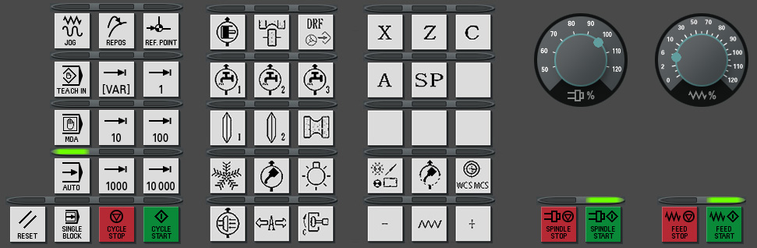

图2-1（此图片内容仅供参考，以实物为准）

### 1、液压泵启动/停止功能的操作

机床开启后，液压自动开启。在图2-1所示面板中，按下此键，也可控制机床液压泵启动/停止。

### 2、砂轮修整选择的操作

机床开启后，在图2-1所示面板中，按下此键，可控制机床是否进行修整砂轮。

### 3、机床DRF插补功能打开与关闭的操作

机床开启后，在图2-1所示面板中，按下此键，可控制机床打开或关闭DRF插补功能。

### 4、磨削冷却泵启动/停止功能的操作

机床开启后，在图2-1所示面板中，按下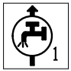此键，可控制机床启动/停止磨削冷却泵。

### 5、修整冷却泵启动/停止功能的操作

机床开启后，在图2-1所示面板中，按下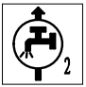此键，可控制机床启动/停止修整冷却泵。

### 6、砂轮启动/停止功能的操作

机床开启后，在图2-1所示面板中，按下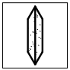此键，可控制机床启动/停止砂轮。

### 7、机床电箱空调功能的操作

机床开启后，在图2-1所示面板中，按下此键，可控制电箱空调的启动或停止。

### 8、机床照明功能的操作

机床开启后，在图2-1所示面板中，按下此键，可控制机床内部照明灯的打开与关闭。

### 9、机床吸雾功能的操作

机床开启后，在图2-1所示面板中，按下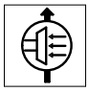此键，可控制机床内部吸雾装置的打开与关闭。

### 10、X轴的操作

机床开启后，在图2-1所示面板中，按下此键，可选中X轴。

### 11、Z轴的操作

机床开启后，在图2-1所示面板中，按下此键，可选中Z轴。

### 12、C轴的操作

机床开启后，在图2-1所示面板中，按下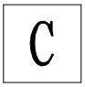此键，可选中C轴。

### 13、B轴的操作

机床开启后，在图2-1所示面板中，按下此键，可选中B轴。

### 14、V轴的操作

机床开启后，在图2-1所示面板中，按下此键，可选中V轴。

### 15、W轴的操作

机床开启后，在图2-1所示面板中，按下此键，可选中W轴。

### 16、程序对刀键功能的操作

机床开启后，在图2-1所示面板中，按下此键，可控制机床进行程序对刀功能的操作。

### 17、机床的关机操作

机床在关机操作前，确认各轴进给处于停止状态、各辅助功能（如冷却、液压、主轴等）为关闭状态，然后断电。

# 第三章 用户界面介绍与参数定义

## 一、用户界面介绍

### 1、如何进入用户界面

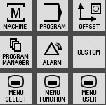 图3-1

在图3-1机床系统控制区，按下2016-08-11_141227软键，即可进入用户界面首页（如图3-2所示）。

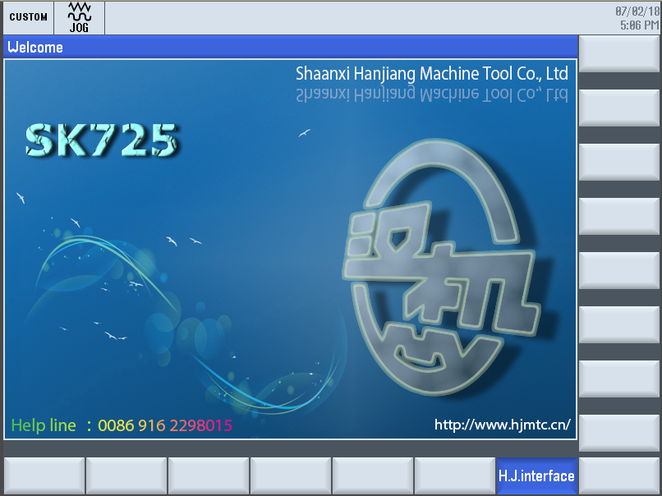

图3-2

### 2、子界面简介

按下软键，即进入基本数据、磨削参数、多线修整、单线修整、齿形参数和环形槽八个平行的子界面（如图3-3所示，图示内容仅供参考，以实物为准）。

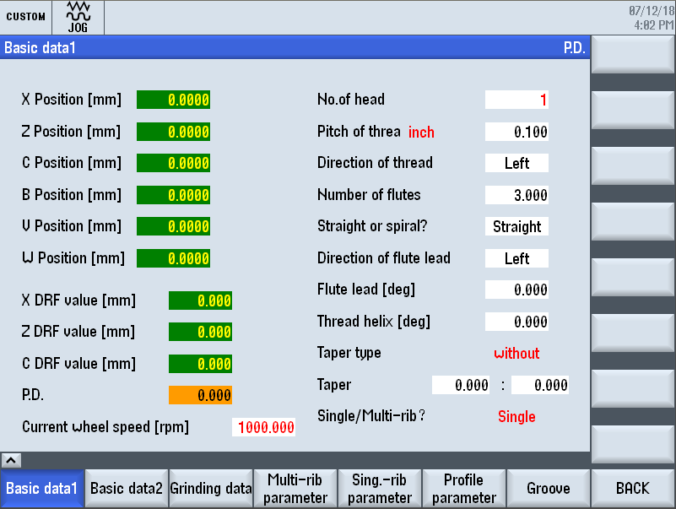

图3-3

按下返回键，返回用户界面首页。

#### 2-1、基本数据1设置界面简介

按下软键，默认进入“基本数据1”界面，显示效果如图3-3所示。

主要包括：

六个轴的坐标显示、轴DRF数值显示、螺纹旋向、头数、工件螺距、工件槽数、直槽或螺旋槽选择、螺旋槽旋向、螺旋槽升角、螺纹升角、锥度、单线或多线选择。

#### 2-2、基本数据2设置界面简介

按下软键，再按下软键，进入工艺参数设置界面如图3-4所示。

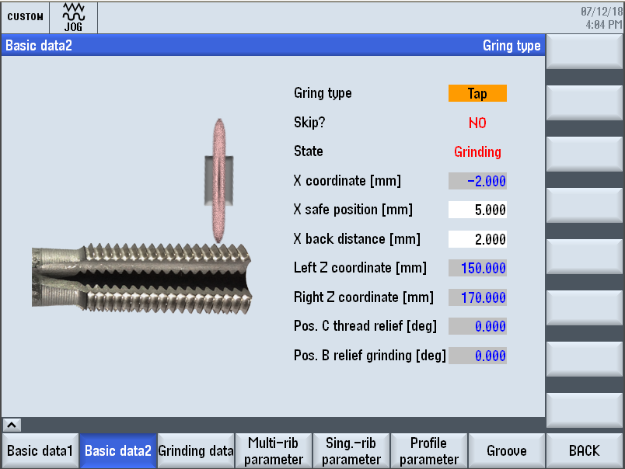

图3-4

主要包括有：

磨削方式选择、X轴磨削对刀值、X轴安全位置、X轴磨削退刀距离、工件右端坐标、工件左端坐标、C轴磨削起点、B轴磨削起点等。

#### 2-3、磨削参数设置界面简介

##### 2-3-1、磨削参数界面“cut 1 to 5”简介

按下软键，再按下软键，默认进入“cut 1 to 5”磨削参数界面，显示效果如图3-5所示。

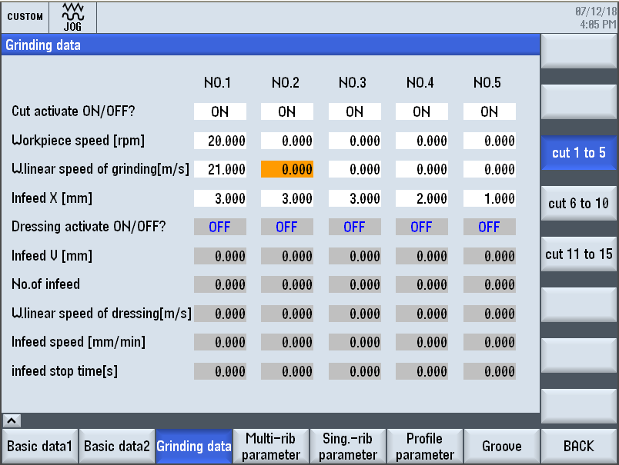

图3-5

按一次返回键，可返回用户界面首页。

主要包括：

第1刀至第5刀，每刀的磨削工艺参数。

##### 2-3-2、磨削参数界面“cut 6 to 10”简介

按下软键，进入“cut 6 to 10”磨削参数设置界面，如图3-6所示。

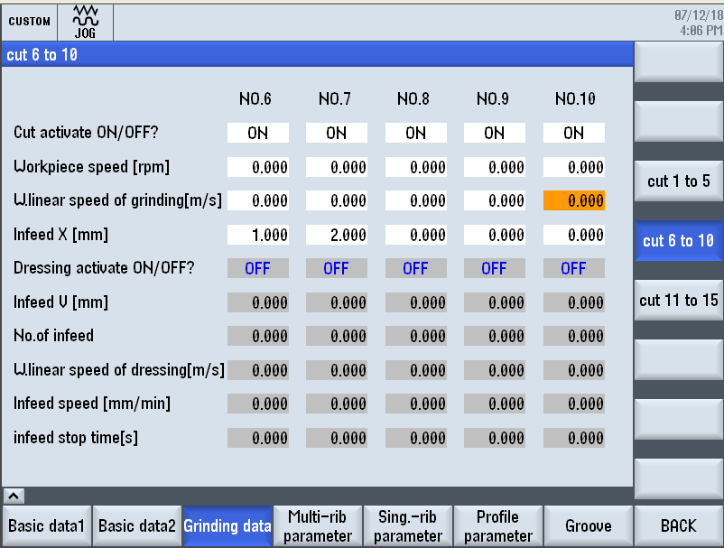

图3-6

主要包括有：

第6刀至第10刀，每刀的磨削工艺参数。

##### 2-3-3、磨削参数界面“cut 11 to 15”简介

按下软键，进入“cut 11 to 15”磨削参数设置界面，如图3-7所示。

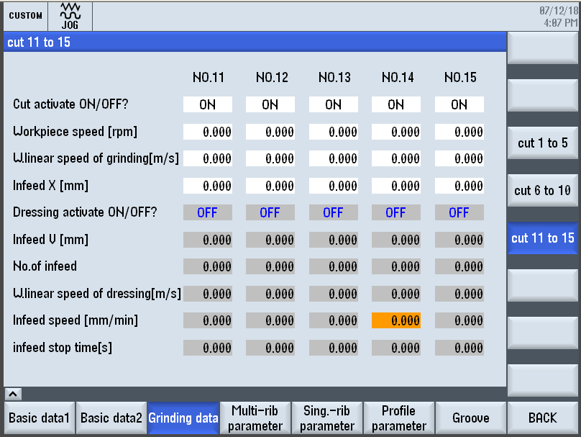

图3-7

主要包括有：

第11刀至第15刀，每刀的磨削工艺参数。

#### 2-4、多线修整设置界面简介

按下软键，再按下软键，默认进入“多线修整”参数界面，显示效果如图3-8所示。

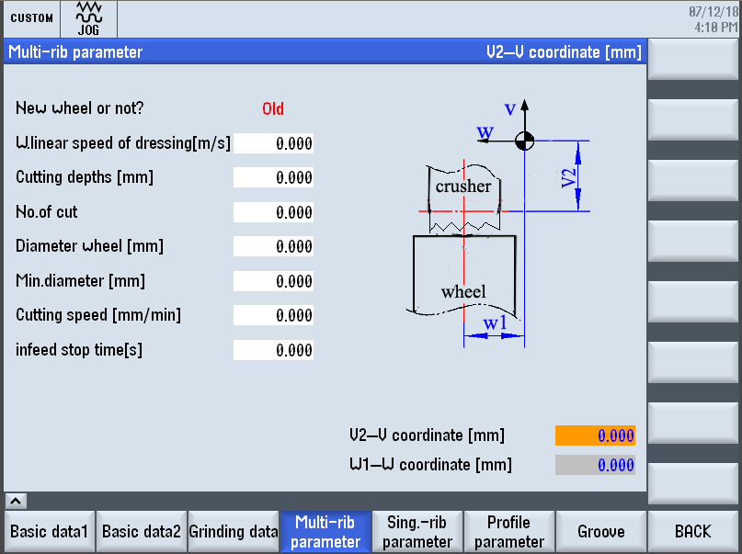

图3-8

按一次返回键，可返回用户界面首页。

主要包括：

修整砂轮线速度、修整量、修整次数、砂轮直径、砂轮最小有效直径、修整轴速度、多线修整停留时间等参数。

#### 2-5、单线修整设置界面简介

按下软键，再按下软键，默认进入“单线修整”参数界面，显示效果如图3-9所示。

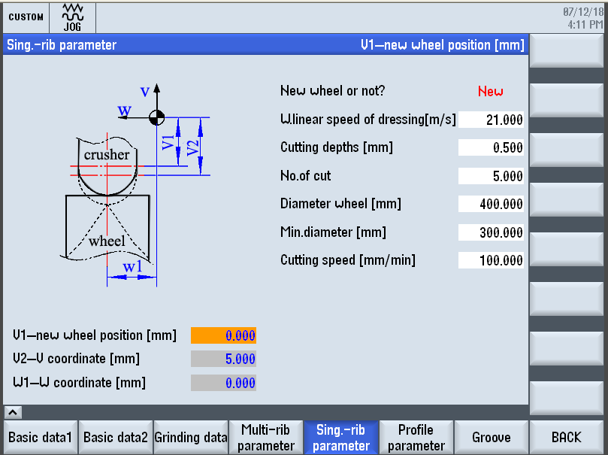

图3-9

按一次返回键，可返回用户界面首页。

主要包括：

修整砂轮线速度、修整量、修整次数、砂轮直径、砂轮最小有效直径、修整轴速度等参数。

#### 2-6、齿形参数设置界面简介

按下软键，再按下软键，默认进入“齿形参数”参数界面，显示效果如图3-10所示。

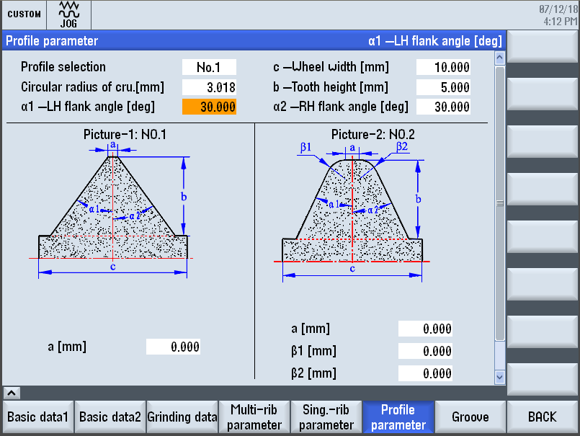

图3-10

按一次返回键，可返回用户界面首页。

主要包括：

齿形选择、砂轮宽度、修整轮圆弧半径、齿高、齿形左半角、齿形右半角等参数。

#### 2-7、环形槽设置界面简介

按下软键，再按下软键，默认进入“环形槽”参数界面，显示效果如图3-11所示。

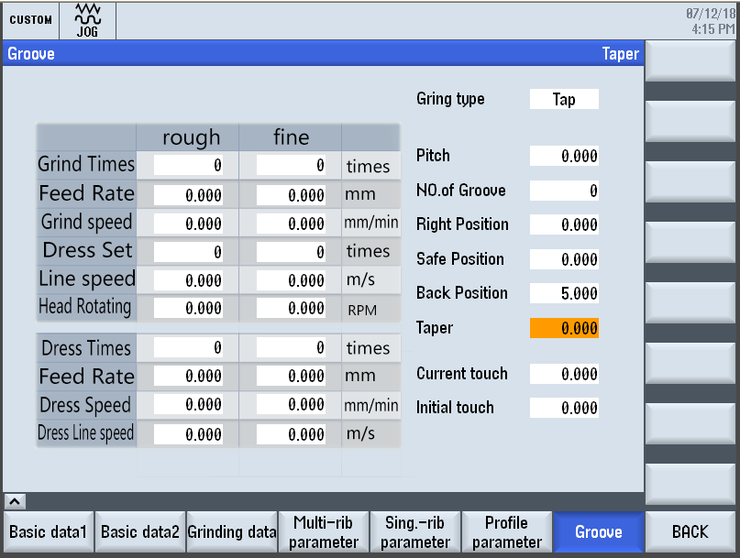

图3-11

按一次返回键，可返回用户界面首页。

主要包括： 环形槽的磨削工艺参数。

## 二、用户界面参数定义

### 1、基本数据1定义

图3-3所示内容为基本数据1界面设置。图中输入的数值为示范参数。



图3-3

#### 1-1、头数

说明：参数描述的是工件螺纹头数，修改参数会发生危险，应按照工件图纸进行设置。

缺省值：1

参数输入范围：1~99由工件图纸确定

#### 1-2、工件螺距

说明：参数描述的是工件螺纹螺距，修改参数会发生危险，应按照工件图纸进行设置。螺距后面紧跟着的是单位，点击菜单，选择需要的单位——毫米或英寸。

缺省值：不小于0

参数输入范围：>0~100由工件图纸确定

#### 1-3、螺纹旋向

螺纹旋向功能分为“右旋”与“左旋”两种模式：

说明：按照实际工件螺纹旋向选择，修改参数会改变螺纹旋向。

缺省值：右旋

参数输入范围：由工件图纸确定，分左/右旋两种

#### 1-4、工件槽数

说明：参数描述的是工件槽数，修改参数会发生危险，应按照工件图纸进行设置。

缺省值：3

参数输入范围：由工件图纸确定。

#### 1-5、直槽或螺旋槽

丝锥工件的开槽分为“直槽”与“螺旋槽”两种模式：

说明：按照实际工件槽的类型来选择，修改参数会发生危险，应按照工件图纸进行设置。

缺省值：直槽

参数输入范围：由工件图纸确定，分直槽/螺旋槽两种

#### 1-6、螺旋槽旋向

螺旋槽旋向功能分为“右旋”与“左旋”两种模式：

说明：按照实际工件螺旋槽旋向选择，修改参数会发生危险，应按照工件图纸进行设置。

缺省值：右旋

参数输入范围：由工件图纸确定，分左/右旋两种

#### 1-7、螺旋槽升角

说明：参数描述的是工件螺旋槽的升角度数，修改参数会发生危险，应按照工件图纸进行设置。

参数输入范围：由工件图纸确定。

#### 1-8、螺纹升角

说明：参数描述的是工件螺纹的升角度数，修改参数会发生危险，应按照工件图纸进行设置。

参数输入范围：由工件图纸确定。

#### 1-9、锥度类型

说明：参数描述的是工件的锥度，分为：无锥度、正锥和倒锥三种。应按照工件图纸进行设置。

参数输入范围：由工件图纸确定。

#### 1-10、工件锥度

说明：参数描述的是工件锥度的具体比值。

参数输入范围：由工件图纸确定。

#### 1-11、单线/多线？

说明：参数描述的是工件是单线丝锥还是多线丝锥。

参数输入范围：由工件图纸确定。

### 2、基本数据2定义

图3-4所示内容为基本数据2界面设置。图中输入的数值为示范参数。



图3-9

#### 2-1、是否跳齿？

说明：工件磨削时是否跳齿。

缺省值：否

#### 2-2、调整/磨削？

说明：工件磨削时是调整方式还是磨削方式。

缺省值：磨削

#### 2-3、X轴磨削对刀值[mm]

说明：将工件装夹在头尾架上，开动X轴，砂轮向工件方向进给，当砂轮停留在非常接近工件外合适位置后，记录当前的X轴坐标值。

参数输入范围：根据实际坐标情况

#### 2-4、X轴安全位置[mm]

说明：X轴后退到一个安全的位置。

参数输入范围：根据实际坐标情况

#### 2-5、X轴磨削退刀距离[mm]

说明：在磨削过程中，X轴以磨削对刀位置为起点，砂轮离开工件一小段的距离。

参数输入范围：根据实际坐标情况

#### 2-6、工件左端坐标[mm]、工件右端坐标[mm]

说明：将工件装夹在头尾架上，开动Z轴，并记录左、右端的坐标值。

缺省值：0

参数要求：工件右端>工件左端

参数输入范围：根据实际坐标情况

#### 2-7、C轴磨削起点[deg]

说明：将工件装夹在头尾架上，头架的磨削起始位置。

缺省值：0

参数输入范围：0°—360°

#### 2-8、B轴磨削起点[deg]

说明：将工件装夹在头尾架上，凸轮的磨削起始位置。

缺省值：0

参数输入范围：0°—360°

#### 2-9、Grind Type

说明：选择磨削类型

可选类型：环形槽或者丝锥

### 3、磨削参数定义

针对丝锥的加工工艺，设置了第1刀至第15刀磨削参数，分三个界面设置。图3-5、图3-6、图3-7分别对应“cut 1 to 5”、“cut 7 to 10”、“cut 11 to 15”。图中输入的数值为示范参数。



图3-5



图3-6



图3-7

#### 3-1、切削是否有效？

说明：当前刀是否切削。是：切削进给；否：不切削进给。

缺省值：否

#### 3-2、头架转速[rpm]

说明：头架转速是指当前刀数磨削时，用户需要设定的磨削头架转速。

缺省值：0

参数输入范围：>0

推荐值：此参数与磨削速度有关。

#### 3-3、磨削砂轮线速度[m\s]

说明：当前刀数磨削时，用户需要设定的砂轮线速度。

缺省值：0

参数输入范围：>0

推荐值：此参数与磨削速度有关。

#### 3-4、进给深度[mm]

说明：进给深度是指磨削时，当前刀数的磨削进给量，根据被加工工件的余量，合理安排。

缺省值：0

#### 3-5、切削后是否修砂轮？

说明：当前刀数磨削完成后，是否修整。根据被加工工件的余量、材质，砂轮的粒度等，合理安排。

缺省值：否

#### 3-6、修整进给量[mm]

说明：当前刀数磨削完成后修整时，每次的修整进给量。

缺省值：0

#### 3-7、修整次数

说明：当前刀数磨削完成后修整时的修整次数。

缺省值：0

#### 3-8、修整砂轮线速度[m/s]

说明：当前刀数磨削完成后修整时，设定的砂轮实时线速度。

缺省值：0

#### 3-9、修整轴速度[mm/min]

说明：当前刀数磨削完成后修整时，V、W轴的轴速度。

参数输入范围：>0

#### 3-10、多线修整停留时间[s]

说明：当前刀数磨削完成后修整时，多线砂轮和滚压轮的接触时间。

参数输入范围：>0

### 4、多线修整定义

图3-8所示内容为多线修整界面设置。图中输入的数值为示范参数。



图3-8

#### 4-1、新/旧砂轮

说明：初次设置为选择新砂轮/旧砂轮。

缺省值：新砂轮

#### 4-2、修整砂轮线速度

说明：砂轮线速度是指安装在当前轴上的砂轮线速度

缺省值： 0

参数输入范围：>0

#### 4-3、修整量

说明：砂轮修整时的进刀量

缺省值：0

推荐值：0.02

#### 4-4、修整次数

说明：是指修整循环次数

缺省值：0

#### 4-5、砂轮直径

说明：砂轮直径是指安装在当前轴上的砂轮直径

缺省值：0

参数输入范围：0~400

#### 4-6、砂轮最小有效直径

说明：砂轮最小磨削直径是指安装在当前轴上的砂轮最小磨削直径

缺省值： 0

参数输入范围：>0

#### 4-7、修整轴速度[mm/min]

说明：修整时，V、W轴的轴速度。

参数输入范围：>0

#### 4-8、多线修整停留时间[s]

说明：修整时，多线砂轮和滚压轮的接触时间。

参数输入范围：>0

#### 4-9、修整砂轮转速[rpm]

说明：修整时，砂轮转速。无需计算和输入，系统自动计算。

#### 4-10、V2、W1

说明：多线修整时，砂轮的修整中心对应的V轴坐标和W坐标。首次修整对刀时需输入，其余时间不需输入和更改。

参数输入范围：根据实际坐标位置输入

### 5、单线修整定义

图3-9所示内容为单线修整界面设置。图中输入的数值为示范参数。



图3-9

#### 5-1、新/旧砂轮

说明：初次设置为选择新砂轮/旧砂轮。

缺省值：新砂轮

#### 5-2、修整砂轮线速度

说明：砂轮线速度是指安装在当前轴上的砂轮线速度

缺省值： 0

参数输入范围：>0

#### 5-3、修整量

说明：砂轮修整时的进刀量

缺省值：0

推荐值：0.02

#### 5-4、修整次数

说明：是指修整循环次数

缺省值：0

#### 5-5、砂轮直径

说明：砂轮直径是指安装在当前轴上的砂轮直径

缺省值：0

参数输入范围：0~400

#### 5-6、砂轮最小有效直径

说明：砂轮最小磨削直径是指安装在当前轴上的砂轮最小磨削直径

缺省值： 0

参数输入范围：>0

#### 5-7、修整轴速度[mm/min]

说明：修整时，V、W轴的轴速度。

参数输入范围：>0

#### 5-8、修整砂轮转速[rpm]

说明：修整时，砂轮转速。无需计算和输入，系统自动计算。

#### 5-9、V1、V2、W1

说明：单线修整时，砂轮的修整中心对应的V轴坐标和W坐标。V1为新砂轮时V轴的坐标，V2为砂轮实时的V轴坐标。W1为修整时的水平中心位置。

参数输入范围：根据实际坐标位置输入

### 6、齿形参数定义

图3-10所示内容为齿形参数界面设置。图中输入的数值为示范参数。



图3-10

说明：根据工件图纸选择需要的齿形，依照图上所标注的，输入正确的数值。

### 7、环形槽定义

图3-11所示内容为环形槽界面设置。图中输入的数值为示范参数。



图3-11

#### 7-1、Grind Times

说明：是指磨削时，每道工序的磨削循环次数。

缺省值：0

参数输入范围：由被加工件的余量决定

#### 7-2、Feed Rate

说明：是指磨削时，每道工序的磨削进给量，根据被加工工件的余量，合理安排。

缺省值：0

#### 7-3、Grind Speed

说明：磨削速度是指每道工序磨削时，X轴接触工件的瞬时速度，根据被加工工件的余量、材质，砂轮的粒度等，合理安排。

缺省值：0

#### 7-4、Dress Set

说明：修整设定是指磨削时，每道工序的磨削完成后，是否修整，不修整此值为0，若需要修整可以适当设定修整次数。例如：修整设定值为2时，是指每磨削循环2次后进入修整。

缺省值：0

#### 7-5、Line Speed

说明：砂轮线速度是指每道工序的磨削时，设定的砂轮实时线速度。此参数与磨削速度相互匹配。

缺省值：0

#### 7-6、Head Rotating

说明：头架转速是指当前工序的磨削时，用户需要设定的磨削头架转速。

缺省值：0

参数输入范围：>0

#### 7-7、Dress Times

说明：当修整设定到达时，修整砂轮的次数。

缺省值：0

#### 7-8、Feed Rate

说明：当修整设定到达时，修整砂轮的修整进给量。

缺省值：0

#### 7-9、Dress Speed

说明：当修整设定到达时，修整砂轮时轴的进给速度。

缺省值：0

#### 7-10、Dress Line Speed

说明：当修整设定到达时，修整砂轮时砂轮的线速度。

缺省值：0

#### 7-11、Grind Type

说明：选择磨削类型

可选类型：环形槽或者丝锥

#### 7-12、Pitch

说明：环形槽的螺距

参数输入范围：根据工件图纸输入。

#### 7-13、NO. Of Groove

说明：环形槽的槽的数量。

参数输入范围：根据工件图纸输入。

#### 7-14、Right Position

说明：环形槽工件右端的坐标。

参数输入范围：根据工件实际位置确定。

#### 7-15、Safe Position

说明：Z轴换刀前X轴停留的位置。

缺省值：0

#### 7-16、Back Position

说明：程序结束后X轴停留的位置。

缺省值：0

#### 7-17、Taper

说明：环形槽的锥度,当前锥度X轴的偏移量（=tanA，A为锥度）。工件尾架端小于头架端，输入正值；工件尾架端大于头架端，输入负值。

单位：mm

#### 7-18、Current Touch

说明：X轴当前磨削接触位置。

缺省值：0

#### 7-19、Initial Touch

说明：X轴初始磨削接触位置。

缺省值：0